CONTRACTE MENOR AMB PUBLICITAT EN EL PERFIL

DOCUMENT DESCRIPTIU DEL CONTRACTE

Dades del contracte

Codi contracte: | A omplir per Serveis Jurídics
Tipus contracte: | A omplir per Serveis Jurídics
Objecte | Subministrament, instal·lació i posta en marxa de dos cortines d’aire amb resistències elèctriques en les portes d’accés de l’edifici del Parc Tecnològic
Pressupost de licitació (IVA inclòs):  IVA tipus:  Pressupost net (sense l’IVA):  Aquest pressupost net no pot ser superat per les ofertes de les licitadores | 10.248,02€  21%  8.469,44 €

Antecedents

Barcelona Activa té com a missió contribuir a la millora de la qualitat de vida de les persones promovent la competitivitat econòmica de la ciutat i el reequilibri dels territoris, a través del foment de l'ocupació de qualitat, l'impuls a l'emprenedoria i el suport a un teixit empresarial plural, divers i sostenible, des d'una perspectiva econòmica, social i ambiental.

El Parc Tecnològic, ubicat en el c/ Marie Curie 8 – 14 en el Districte de Nou Barris, té 10.000 m2 i compta amb la major concentració d'empreses al nord de la ciutat de Barcelona. Ofereix serveis avançats de suport a la innovació, la consolidació i el creixement de les empreses, especialment les tecnològiques i del sector de les enginyeries. A més, inclou l’Ateneu de Fabricació Digital, un espai obert i d'ús públic dotat de maquinària i adreçat tant a la ciutadania com a les persones emprenedores i empreses.

També integra el Cibernàrium Nou Barris, amb formació tecnològica d’iniciació i especialització i 42 Barcelona, el campus de programació innovador de la Fundació Telefònica.

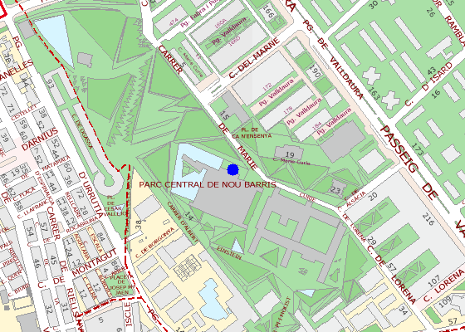 | 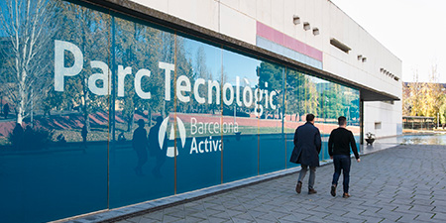
Plànol ubicació Parc Tecnològic | Edifici Parc Tecnològic

Descripció de l’objecte. Prescripcions tècniques

El present plec tècnic té com a objectiu el subministrament, instal·lació i posta en marxa de dos cortines d’aire a sobre de les dos portes automàtiques d’accés a l’edifici del Parc Tecnològic amb la finalitat d’evitar la pèrdua de l’aire climatitzat. Amb aquesta actuació es pretén millorar el confort de l’espai, el rendiment de la instal·lació i reduir el consum d’energètic.

Aquesta acció s’engloba dins els objectius de desenvolupament sostenible, ODS 12 i 13.

 | 

Descripció de la instal·lació

L’edifici del Parc Tecnològic està format per tres bocs A, B i C que estan units per dos passadissos (Nord i sud). La intervenció dels treballs es realitzarà en la zona de l’entrada principal ubicada en el c/ Marie Curie 8 – 14.

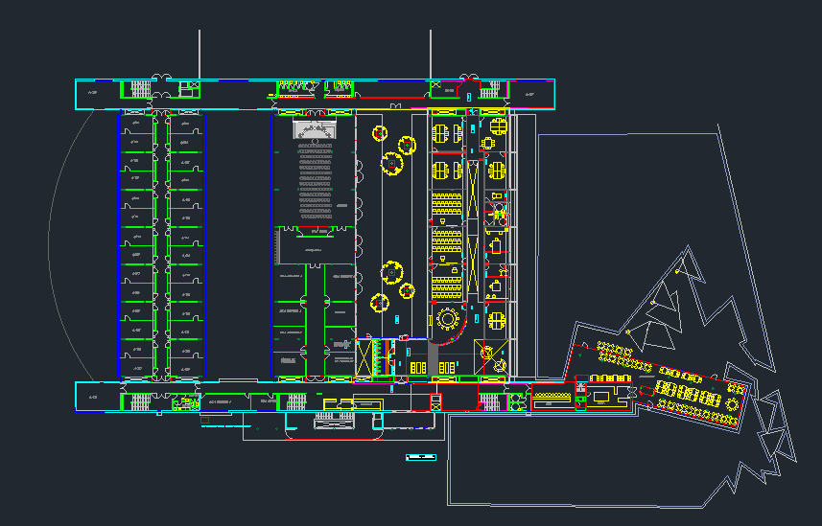
Figura 1. Accés a l’edifici del Parc Tecnològic

L’entrada principal a l’edifici del Parc Tecnològic disposa de quatre portes automàtiques agrupades en dos files de dos, deixant un petit vestíbul entre elles.

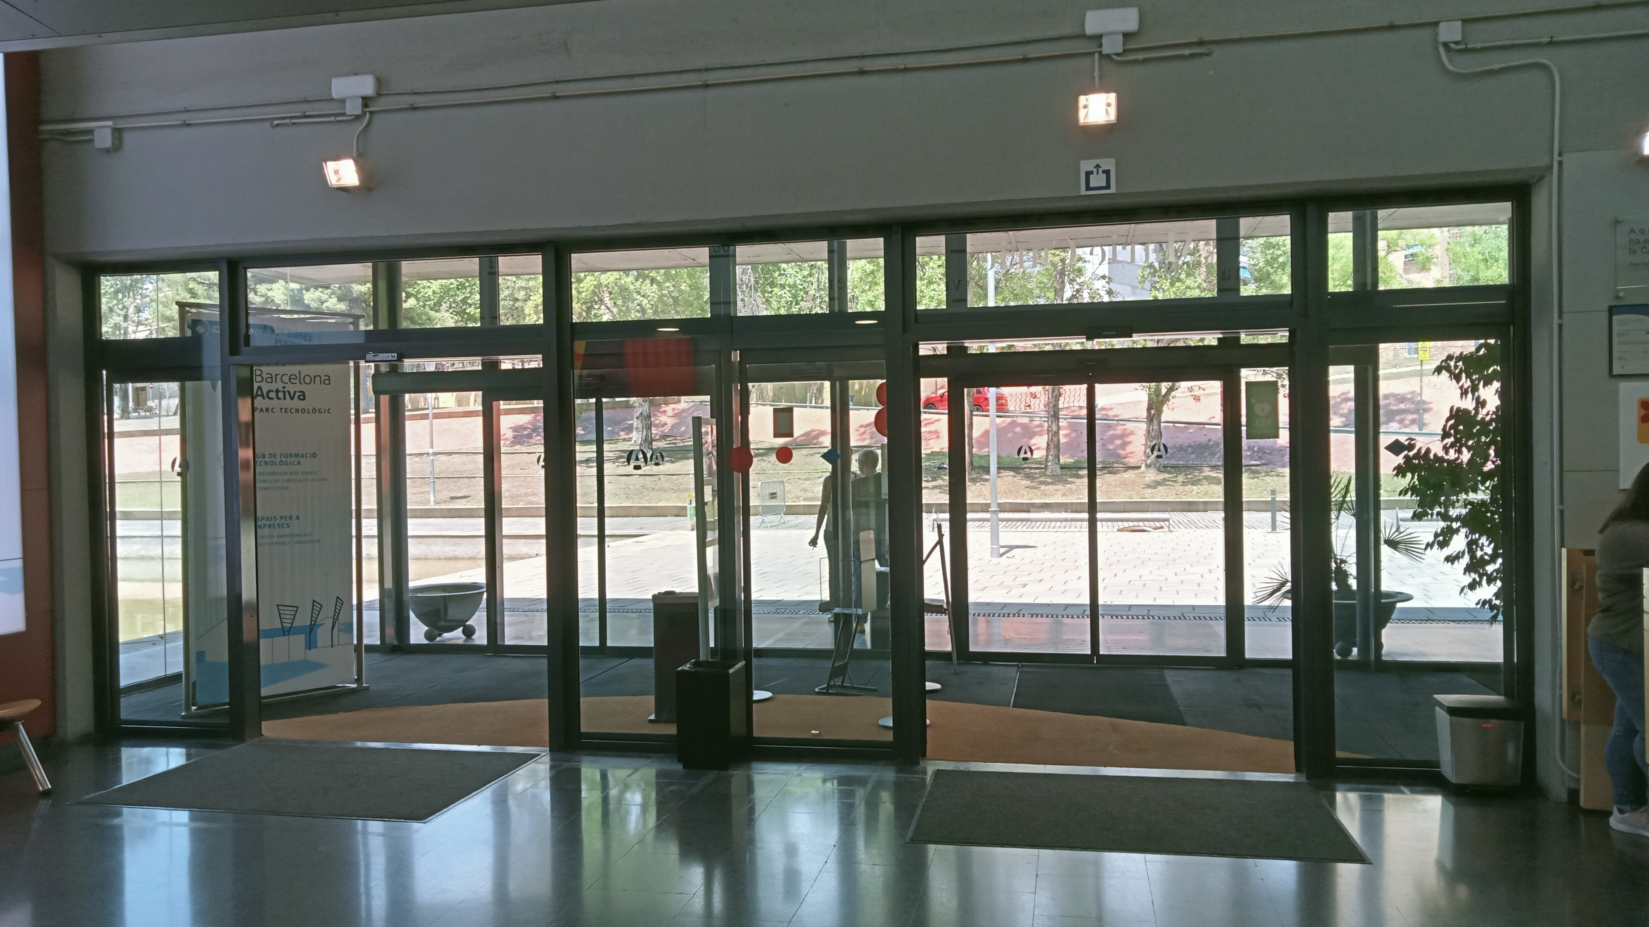
Figura 2. Accés a l’edifici del Parc Tecnològic

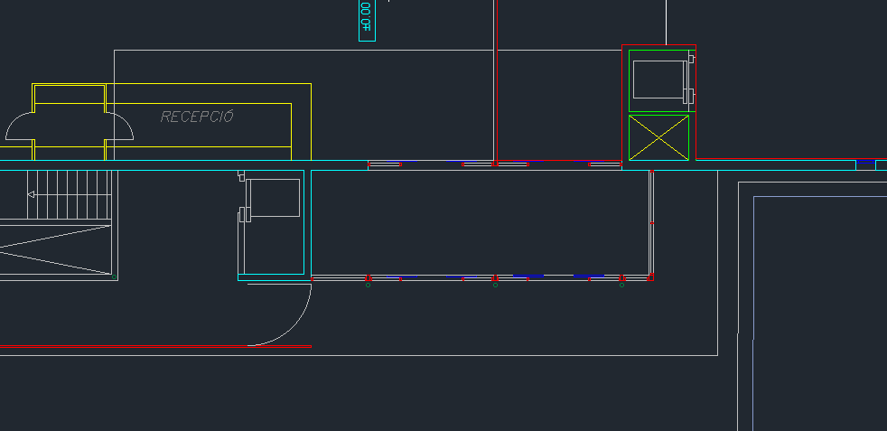
Figura 3. Vista en planta accés a l’edifici del Parc Tecnològic

Les cortines d’aire aniran instal·lades en la part superior de les portes interiors, en la zona del vestíbul.

El mòdul de control de les dos unitats, selector de velocitats i d’encesa i aturada, anirà centralitzat en el moble de recepció. La instal·lació elèctrica, serà independent per cadascuna de les cortines d’aire i s’agafarà del subquadre de baixa tensió més proper que tingui un quadre de força. Aquest està ubicat en el muntant de instal·lacions del bloc A façana nord de la mateixa planta. Caldrà instal·lar un nou subquadre perquè els existents no permeten cap ampliació. El subquadre elèctric disposarà de les proteccions tèrmiques adequades per cadascuna de les cortines d’aire, i d’uns rellotges programadors que permetin programar d’encesa i aturada setmanals.

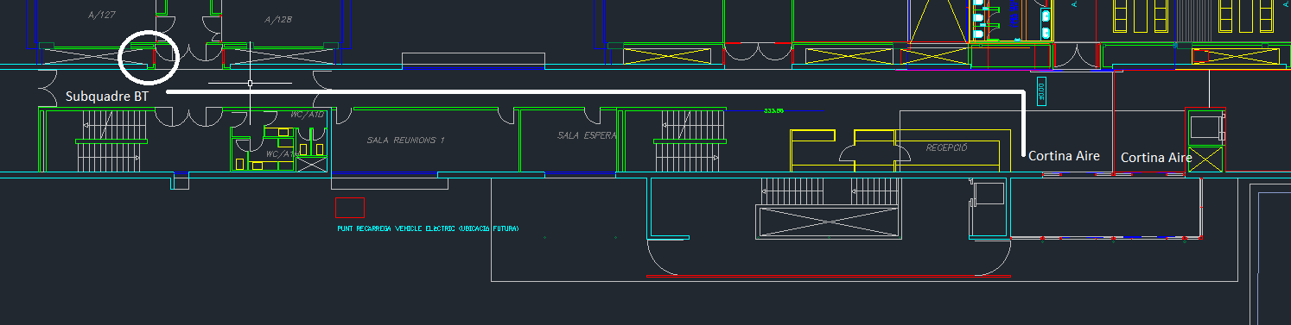
Figura 4. Vista en planta de la instal·lació elèctrica

L’estesa elèctrica des de les cortines d’aire anirà per sobre del fals sostre registrable del passadís des del subquadre elèctric fins al moble de recepció. S’aprofitaran les safates existents. Des de la zona de recepció fins a la ubicació de les cortines el cablejat elèctric anirà dins un tub rígid de PVC.

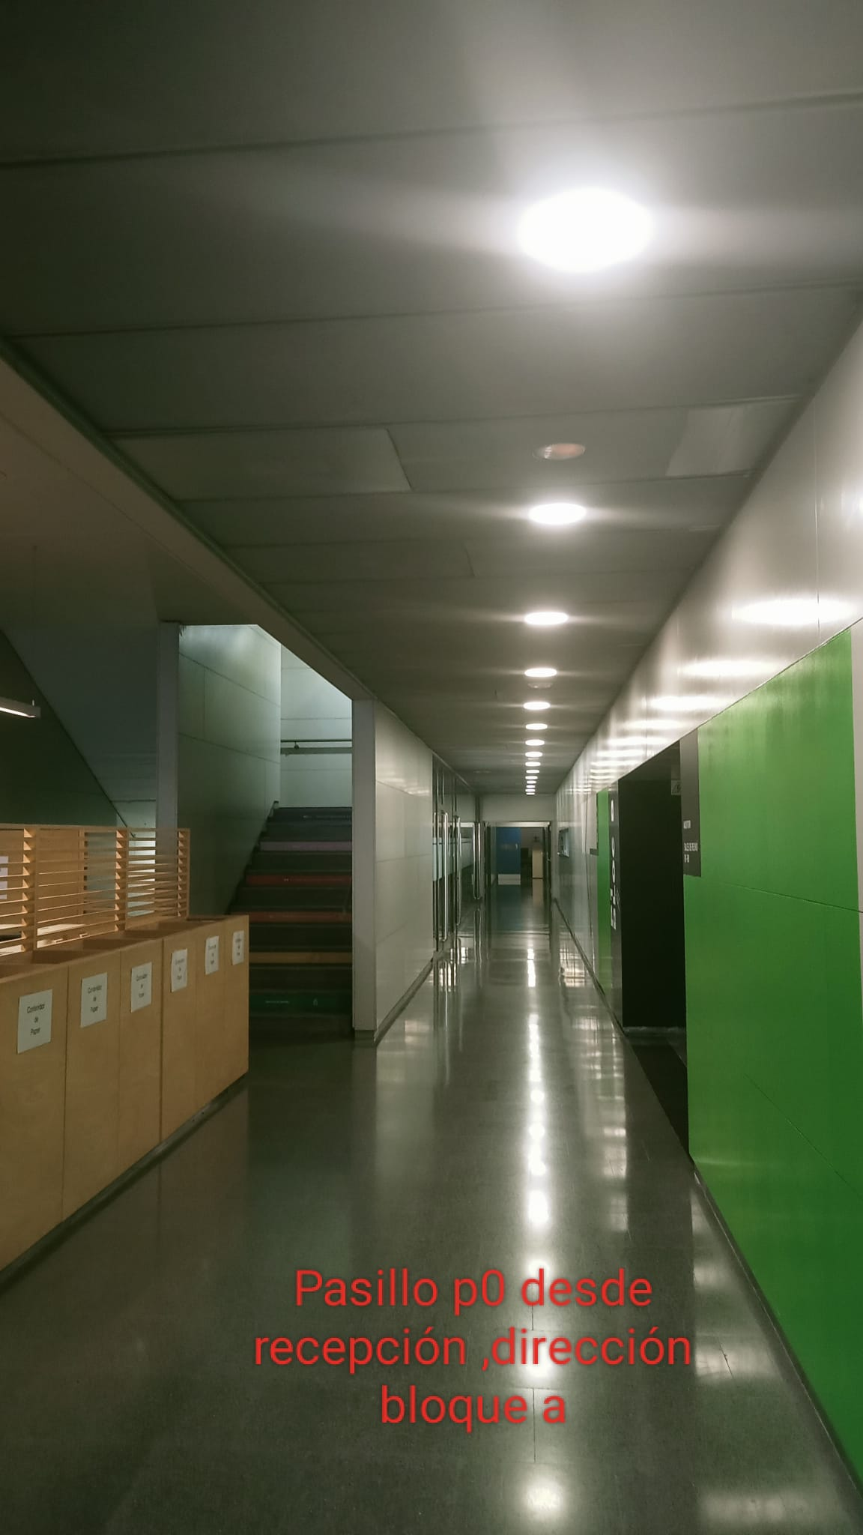  Figura 5. Passadís des de recepció a subquadre planta. | 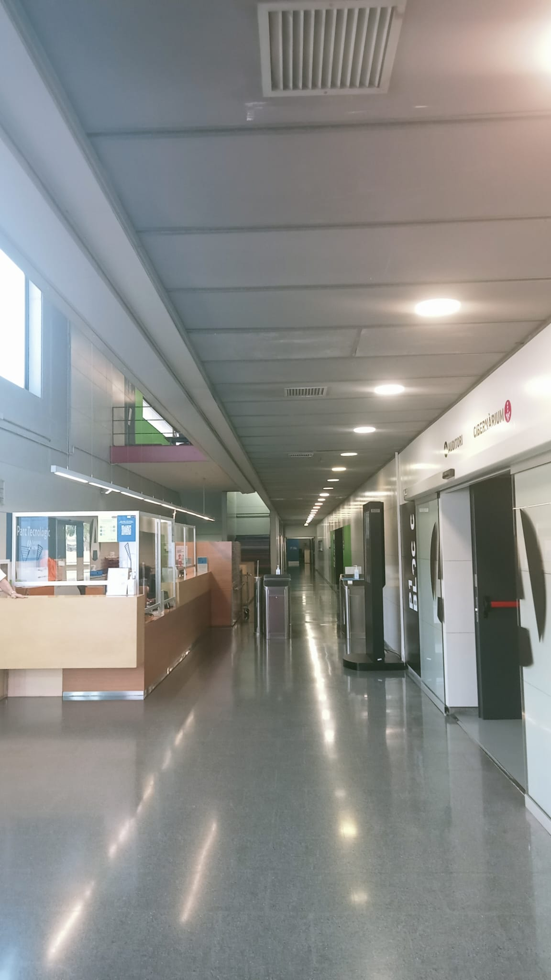  Figura 6. Passadís des de zona entrada fins subquadre planta.

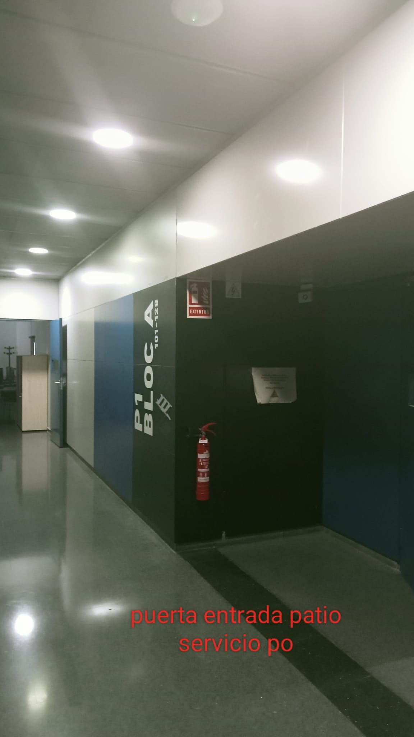  Figura 6. Accés muntant bloc A nord | 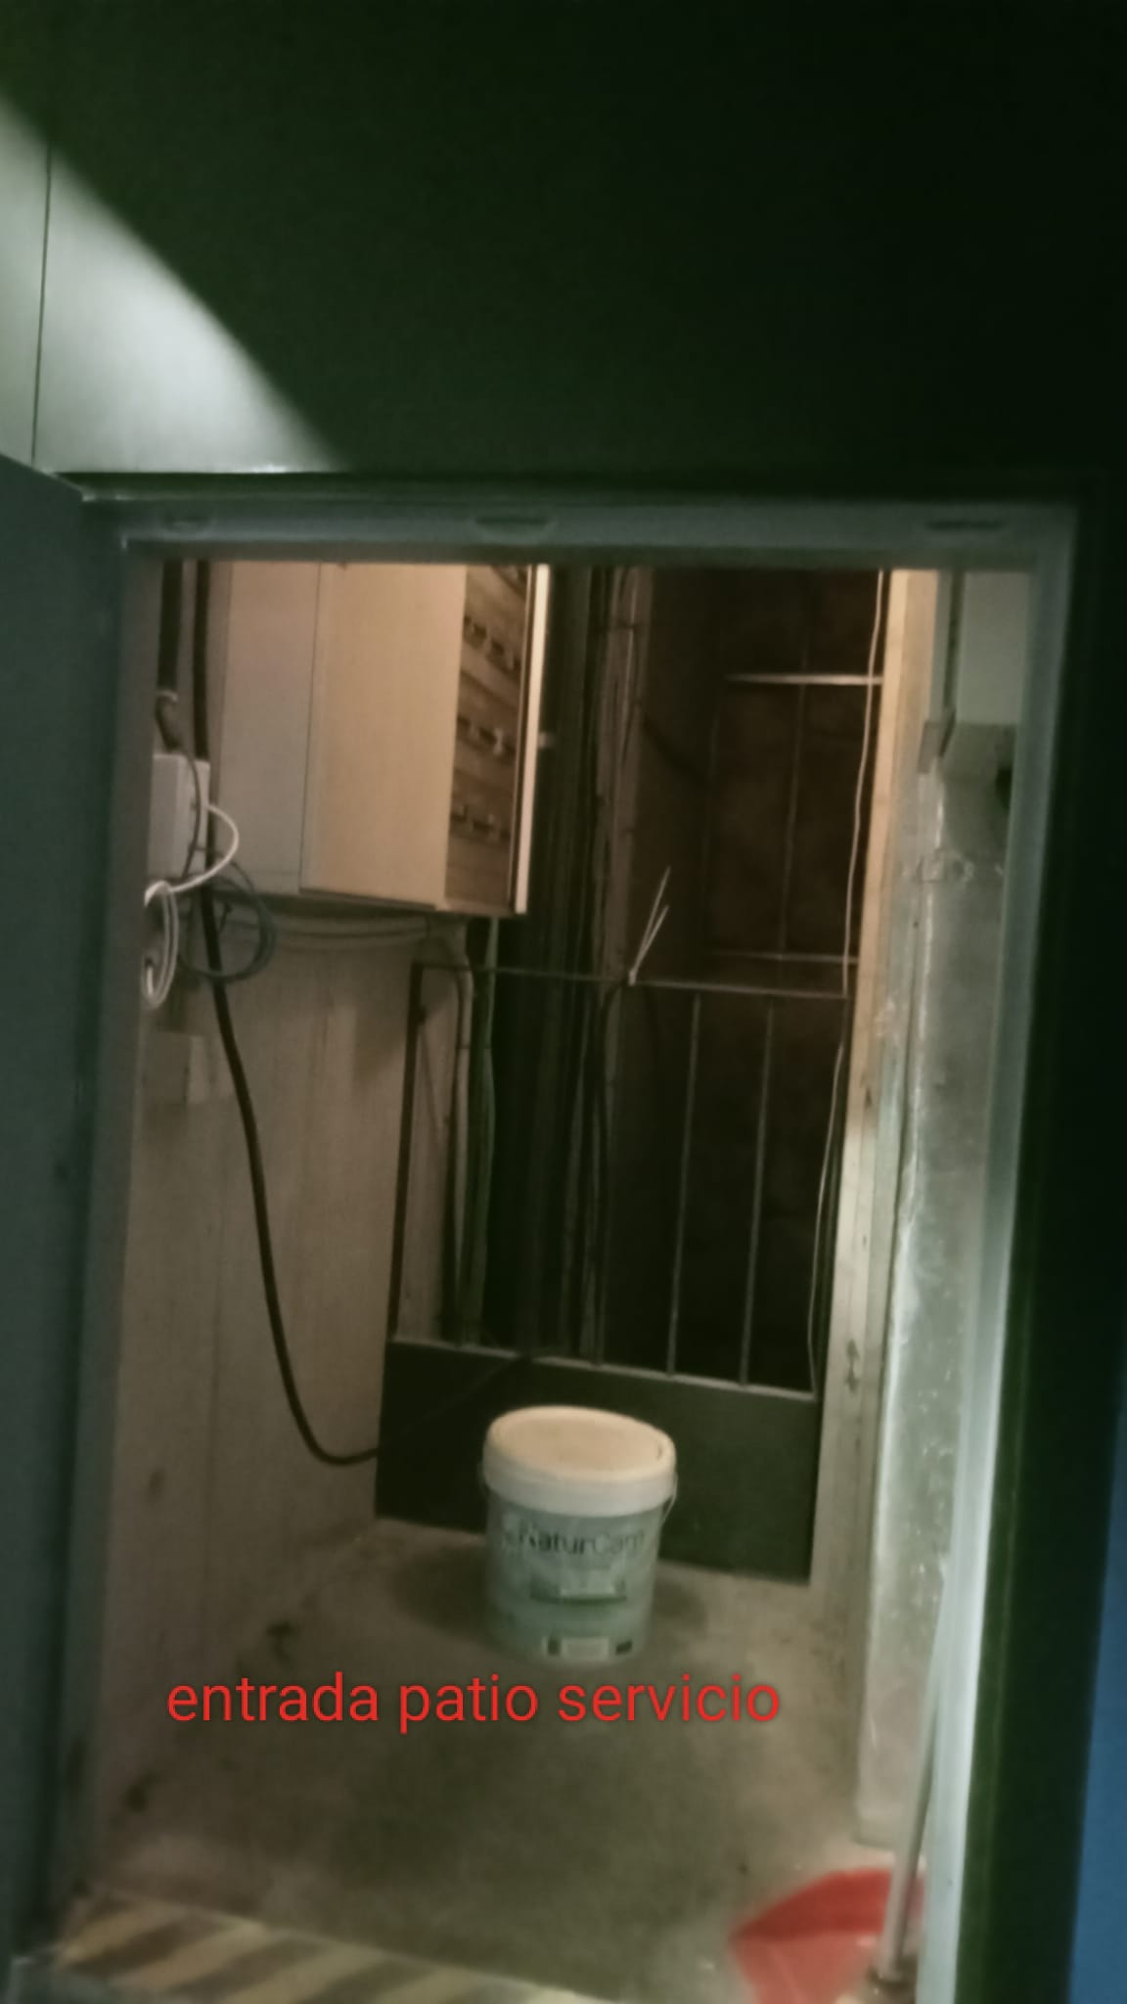  Figura 7. Muntant bloc A façana nord

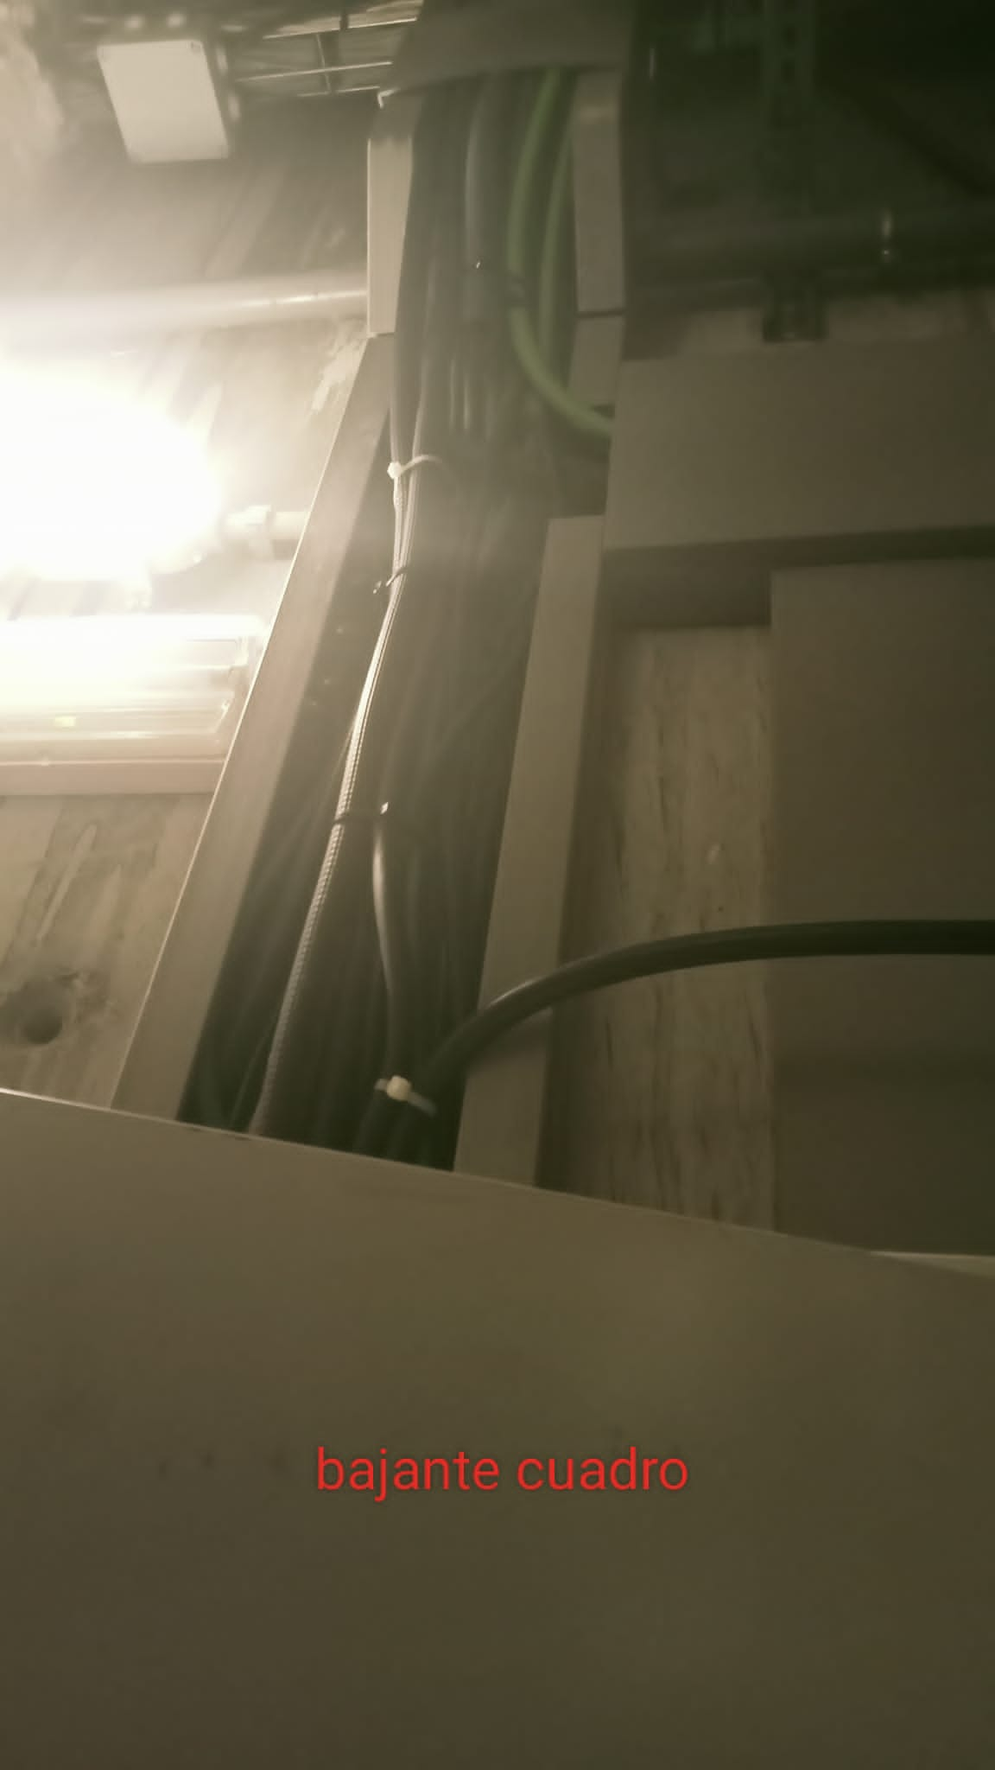  Figura 8. Baixant des de fals sostre a quadre elèctric dins muntant | 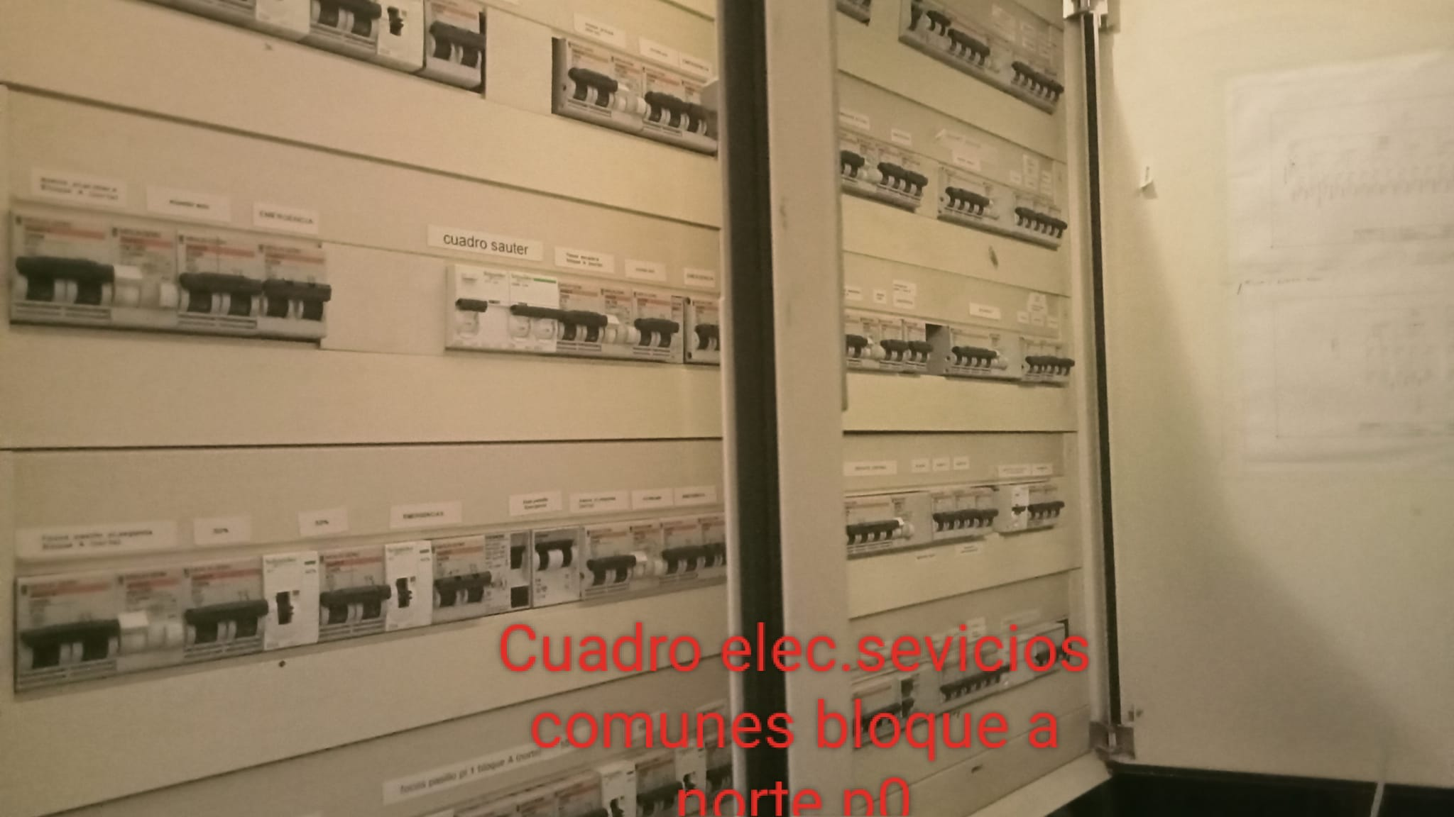  Figura 9. Subquadre de baixa tensió zones comuns 1 i 2, muntant bloc A façana nord.

Tota la instal·lació es realitzarà complint estrictament les normatives vigents que li són aplicables. Tots els equips i accessoris utilitzats durant l’execució de la instal·lació han de disposar del marcat CE.

Amidaments

Preu

El preu màxim per la licitació és de 8.469,44 € (IVA exclòs) i de 10.248,02 € (IVA inclòs).

Lloc de realització de la prestació

La prestació del servei es realitzarà en el següent equipament de Barcelona Activa: Parc Tecnològic, c/ Marie Curie, 8-14, 08042 Barcelona.

Inici de les prestacions i termini d’execució

Previsió execució: durada de 2 setmanes des de la recepció del material. Els treballs com a molt tard hauran d’estar executats a 30 de novembre de 2023.

Criteris d’adjudicació avaluables automàticament, fins a 80 punts.

A) Es valorarà fins un màxim de 80 punts, la millor econòmica, segons la fórmula següent:

S’atorgarà la màxima puntuació a la licitadora que formuli el preu més baix que sigui admissible, és a dir, que no sigui anormalment baix i que no superi el pressupost net de licitació i a la resta d’empreses licitadores la distribució de la puntuació es farà aplicant la següent fórmula establerta per Instrucció de la Gerència Municipal i aprovada per Decret d’Alcaldia de 22 de juny de 2017 publicat en la Gaseta Municipal del dia 29 de juny:

Pressupost net de licitació – oferta
---------------------------------------------------------------------- x Punts màxims = puntuació resultant
Pressupost net de licitació – oferta més econòmica

L’oferta que no plantegi cap rebaixa del pressupost màxim de licitació serà valorada amb 0 punts. En el cas que cap empresa realitzi una disminució percentual mínima respecte del pressupost màxim de licitació, serà atorgada a totes les licitadores una puntuació corresponent a la meitat de la puntuació màxima.

B) Ampliació de garantia de les cortines d’aire: màxim de 10 punts, d’acord amb el barem següent:
- - 10 punts si el termini de garantia és de 5 anys
- - 7 punts si el termini de garantia és de 4 anys
- - 2 punts si el termini de garantia és de 3 anys
- - 0 punts si el termini de garantia és igual o inferior a 2 anys

- C) Ampliació de garantia de la instal·lació: màxim de 10 punts, d’acord amb el barem següent:
- - 10 punts si el termini de garantia és de 10 anys
- - 8 punts si el termini de garantia és de 8 anys
- - 6 punts si el termini de garantia és de 5 anys
- - 4 punts si el termini de garantia és de 4 anys
- - 2 punts si el termini de garantia és de 3 anys
- - 0 punts si el termini de garantia és igual o inferior a 2 anys

Oferta anormalment baixa

Es considerarà oferta anormalment baixa quan sigui inferior al 15% de la mitjana aritmètica de les ofertes presentades.

Tramesa d’ofertes

- De conformitat amb el que preveu la Disposició Addicional 15 LCSP, en aquesta licitació serà obligatori l’ús de mitjans electrònics, informàtics o telemàtics per desenvolupar totes les fases del procediment de contractació, incloses les que corresponen realitzar a les empreses licitadores, entre d’altres la presentació de les ofertes. Les ofertes que no es presentin per mitjans electrònics, seran excloses.

- El termini de presentació de les ofertes serà de 5 dies hàbils des de la data de publicació de l’anunci en el Perfil de Contractant.

Les empreses que pretenguin licitar podran requerir informació addicional en les condicions establertes a l’article 138.3 LCSP. Les respostes emeses respecte aclariments i la resta de documentació reguladora de la licitació es publicarà de forma agregada sense identificar l’emissor de la consulta en el Perfil de Contractant. Les respostes tindran caràcter vinculant.

L’anunci en el Perfil de Contractant indicarà la data final del termini de presentació de proposicions.

- La presentació de l’oferta es farà exclusivament a través del Portal de Contractació Electrònica de l’Ajuntament de Barcelona: https://seuelectronica.ajuntament.barcelona.cat/licitacioelectronica

La proposició que arribi per qualsevol altra via serà rebutjada.

L’empresa interessada en participar en la licitació ha de descarregar-se prèviament l'aplicació gratuïta de presentació d’ofertes electròniques https://pixelware.com/servicios-soporte-licitadores/. En aquest mateix enllaç s’informa dels requeriments tècnics necessaris per poder utilitzar l’aplicació i existeix un servei de suport tècnic i ajuda a les empreses licitadores.

Les empreses que participin en la licitació hauran de signar mitjançant signatura electrònica reconeguda, vàlidament emesa per un Prestador de Serveis de Certificació que garanteixi la identitat i integritat del document, l’oferta i tots els documents associats a la mateixa, en els que sigui necessària la firma de l’apoderat, de conformitat amb el que estableix la Llei 59/2003, de 19 de desembre de signatura electrònica i demés disposicions de contractació pública electrònica.

La plataforma no estableix cap límit en el número d’arxius que es poden adjuntar a una oferta. La mida màxima permesa per cadascun dels arxius individuals que s’annexi en la proposta electrònica està establert en 250 MB. El límit màxim global de l’oferta és de 1GB o 1024 MB.

Els formats admesos per als documents que s’annexin en la presentació d’una proposició són els següents:
Format de text natiu de Microsoft Word: .doc | .docx
Format de full de càlcul natiu de Microsoft Excel: .xls | .xlsx.
Format de presentació natiu de Microsoft PowerPoint: .ppt |.pptx
Format de text estàndard: .rtf .
Format de text natiu Star Office: .sxw
Format de text natiu de Abiword: .abw
Format documental natiu de Adobe Acrobat: .pdf
Format gràfic: .jpg
Format gràfic natiu de Microsoft Windows: .bmp
Format gràfic: .tiff | .tif
Format OpentDocument text: .odt
Format OpentDocument full de càlcul: .ods
Format OpentDocument presentació: .odp
Format OpentDocument imagen: .odi
Format comprimit natiu de Winzip i suportat por Microsoft Windows: .zip
Format de dibuix AutoCAD .dwg

Com a mesura alternativa per adjuntar arxius d’altres formats, es poden enviar en un arxiu comprimit (ZIP).

És responsabilitat de les licitadores vetllar perquè les ofertes estiguin lliures de virus. Tot i així, la mera presència de virus no determina l’exclusió de la proposició, sempre que es pugui accedir al seu contingut. Segons les circumstàncies que concorrin en cada cas, serà la Mesa de contractació o l’òrgan de contractació qui decideixi al respecte.

La presentació de les proposicions podrà realitzar-se durant 24 hores al dia els 7 dies de la setmana; la data i hora de presentació de la proposició seran les que constin en el resguard acreditatiu emès pel Registre Auxiliar del Portal de Contractació Electrònica i coincidirà amb el moment en el que finalitza la recepció de la proposició.

En els supòsits que es prevegin dificultats en la transmissió derivades de la mida dels documents i dades presentades o problemes de connectivitat amb la xarxa, que impedeixin rebre l'oferta dintre del termini establert, s’acceptarà l’enviament en dues fases. En aquests supòsits l’empresa licitadora haurà de remetre, abans de la finalització del termini de presentació d’ofertes, l’empremta digital (hash) i, no obstant, disposaran d’un termini de 24 hores per completar l’enviament de l’oferta. Si no es fa aquesta segona remissió en el termini indicat, es considerarà que l'oferta ha estat retirada.

En aquest supòsit l’empremta digital (hash) degudament signada s’haurà de remetre al correu electrònic següent: juridic@barcelonactiva.cat, amb la finalitat que es pugui comprovar que aquesta empremta digital coincideix amb la que consta a l'oferta presentada i, per tant, que el contingut de l’oferta no s’ha alterat des del moment de l’enviament per part de l’empresa licitadora.
En aquest correu s’haurà d’indicar el número d’expedient, l’objecte del contracte i les dades identificatives de l’empresa licitadora.

En cas de no poder accedir al contingut d'una oferta perquè l'arxiu està danyat, es pot recórrer a la còpia local generada automàticament en l'equip de l’empresa licitadora, comprovant que l'empremta digital (hash) de l'oferta coincideix amb la que consta en poder de l'òrgan de contractació.

Una vegada l'oferta ha estat tancada, si es reobre, la seva empremta (hash) actual quedarà invalidada i en tancar-la novament, es generarà una nova empremta (hash), completament diferent; inclús si no es modifica el contingut de l'oferta. Aquesta nova oferta reoberta es considerarà a tots els efectes, com una oferta diferent d'altres tancades anteriorment. És possible guardar una còpia de l'oferta original, per si fos necessari enviar-la juntament amb l’empremta (hash). Per aquest motiu, només s'ha de reobrir l'oferta, si es desitja modificar el contingut d'aquesta i enviar-la, novament, dins del termini de presentació d'ofertes.

Si ja s'ha notificat el tancament de l'oferta a l'òrgan de contractació, mitjançant l’empremta (hash) d'aquesta, el següent pas hauria de ser l'enviament de l'oferta dins del termini establert.

Les proposicions presentades fora de termini no seran admeses.

Notificació de l’adjudicació

L’adjudicació del contracte es publicarà en el Perfil de Contractant el que servirà de notificació a totes les interessades.

Protecció de dades

D’acord amb la Llei Orgànica 3/2018, de 5 de desembre, de Protecció de Dades Personals i Garantia dels Drets Digitals, s’informa que les dades personals de les licitadores s’incorporaran al fitxer Gestió Comptable de Barcelona Activa SAU SPM amb la finalitat de gestionar la contractació d’aquesta entitat. Aquestes dades (identificatives i de contacte) només seran cedides a la Secretaria Tècnica de la Junta Consultiva de Contractació Administrativa de la Generalitat de Catalunya i s’incorporaran a un fitxer anomenat “Plataforma de Serveis de Contractació Pública” (PSCP) amb la finalitat de publicar aquesta informació en la PSCP (perfil licitador); els usos previstos són el registre de les dades de contacte de les empreses (i persones físiques) proveïdores dels òrgans de contractació d’àmbit territorial català que fan servir la PSCP (perfil licitador) i les seves eines de licitació electrònica. La presentació de les proposicions porta implícit el consentiment de les licitadores en els tractaments de les seves dades per les finalitats indicades. Aquestes, podran exercitar els drets d’accés, rectificació, cancel·lació i oposició, pel que fa al fitxer Gestió Comptable presentant sol·licitud a BARCELONA ACTIVA SAU SPM (C/ Llacuna, 162-164 de Barcelona) o mitjançant l’adreça electrònica: dpo@barcelonactiva.cat, indicant clarament en l’assumpte Exercici de Dret LOPD i adjuntant còpia del DNI. Pel que fa al fitxer PSCP, hauran de presentar sol·licitud a les oficines de la Secretaria Tècnica de la Junta Consultiva de Contractació Administrativa, ubicades al Passeig de Gràcia, 19, 08007 de Barcelona o mitjançant l’adreça electrònica: protecciodedades.eco@gencat.cat

En Annex Model per a la presentació de l’oferta

ANNEX MODEL DE PRESENTACIÓ D’OFERTA

El/laSr/Sra............................................................ amb NIF..............................................., en nom propi o en qualitat de representant legal de la persona física/jurídica ................................... amb NIF/CIF........................................

En relació al contracte que té per objecte ...................................................................................................

FORMULO LA SEGÜENT OFERTA ECONÒMICA:

Preu amb IVA:
Preu sense IVA:
Import de l’IVA:
% IVA:

Afegir completat el document excel “Amidaments per completar”

ALTRES ELEMENTS DE L’OFERTA EN RELACIÓ AMB ELS CRITERIS D’ADJUDICACIÓ

S’ofereix:
Garantia de les cortines d’aire: ............... anys
Garantia de la instal·lació: ................. anys

DESIGNO I ACCEPTO

Que s’utilitzi, per a totes les notificacions i comunicacions electròniques relacionades amb aquesta contractació, la següent adreça de correu electrònic (@): ...........................................................

DECLARO
Que l'empresa:

està facultada per contractar amb l’Administració, ja que té capacitat d’obrar i no es troba en cap de les prohibicions per contractar establertes a l’article 71 de la Llei 9/2017 de Contractes del Sector Públic (LCSP);

està donada d’alta a l’epígraf de l’Impost d’Activitats Econòmiques corresponent a l’objecte del contracte i que està al corrent de les obligacions tributàries i de la Seguretat Social, i que no té cap deute amb l'Ajuntament de Barcelona;

està inscrita en el Registre Electrònic d’Empreses Licitadores de la Generalitat de Catalunya (RELI), (NIF de l’apoderat .....................................................) i ¹ tota la documentació que figura en el RELI manté la seva vigència i no ha estat modificada.

Dóna compliment a les previsions de la normativa en matèria de prevenció de riscos laborals.

Que Sí / No té relacions legals amb paradisos fiscals i, en cas afirmatiu, presenta la següent documentació descriptiva dels moviments financers i tota la informació relativa a aquestes actuacions ......

Aquest paràgraf només l’heu de posar abans d’enviar-ho al proveïdor si el contracte implica contacte habitual amb menors
Té en el seu poder la certificació negativa del Registre central de delinqüents sexuals vigent de cadascun dels treballadors que executaran aquest contracte.

AUTORITZO A L’AJUNTAMENT DE BARCELONA I BARCELONA ACTIVA SAU SPM, en cas de resultar adjudicatari/ària del contracte:

a sol·licitar de l’Agència Estatal d’Administració Tributària (AEAT), directament o a través del Consorci d’Administració Oberta de Catalunya (Consorci AOC), les dades justificatives i/o el certificat d’estar al corrent del compliment de les seves obligacions tributàries imposades per les disposicions vigents i durant tota la vigència del contracte;

⁴ a sol·licitar de la Tresoreria General de la Seguretat Social (TGSS), directament o a través del Consorci d’Administració Oberta de Catalunya (Consorci AOC), les dades justificatives i/o el certificat d’estar al corrent del compliment de les seves obligacions amb la Seguretat Social, imposades per les disposicions vigents i durant tota la vigència del contracte.”

L’obligació següent només l’heu de posar si la prestació del contracte comporta que l’empresa hagi de tractar dades de caràcter personal facilitades per l’Ajuntament o Barcelona Activa SAU SPM

M’OBLIGO I COMPROMETO en cas de resultar adjudicatari/ària del contracte a:

- Executar les prestacions objecte del contracte amb estricte compliment de les previsions de la Llei Orgànica 3/2018, de 5 de desembre, de Protecció de Dades Personals i Garantia dels Drets Digitals, normativa de de desenvolupament i resta de normativa vigent aplicable.
- Tractar les dades de caràcter personal a les quals tingui accés en ocasió del compliment del present contracte d'acord amb les instruccions dictades per BARCELONA ACTIVA SAU SPM, sense que en cap cas les pugui aplicar ni utilitzar amb una finalitat diferent a aquell compliment, ni comunicar-les, ni tan sols per a la seva conservació, a d'altres persones, i amb la consideració d’encarregat del tractament.
- Guardar secret professional pel que fa a les dades de caràcter personal a les quals tingui accés en ocasió del compliment del present contracte, obligació que subsistirà, fins i tot, un cop el contracte s’hagi extingit, per finalització del seu termini o objecte, per resolució o per qualsevol altra causa legalment admesa o establerta en aquest contracte.
- Mantenir les mesures de caràcter tècnic i organitzatiu que té implantades, necessàries per garantir la seguretat de les dades de caràcter personal a les quals tindrà accés en ocasió de l’execució del present contracte, tot evitant-ne la seva alteració, pèrdua, tractament o accés no autoritzat, tenint en compte I' estat de la tecnologia, la naturalesa de les dades emmagatzemades i els riscos a que estan exposades.

Lloc i data
Signatura

El preu sense IVA no pot superar l’import net que s’especifica en l’anunci.
Marcar amb una X en cas que sigui certa l’afirmació.
Emplenar quan es tracti de persona jurídica o persona física que no actuï en nom propi.
Marcar amb una X en cas de donar l’autorització

